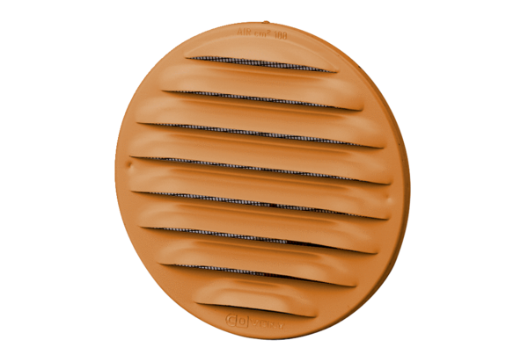Kratka zewnętrzna MGR 80/125 cuOpakowanie jednostkowe: 1 sztukaAsortyment: K
Numer artykułu: 0078.0035Producent: MAICO

